**Работа с программой Plastin**

База Данных лежит по пути: \\S171\vol1\VOL1\ARM\IO\TNADZOR\LIMITS\Plastin.mdb

Назначение каждого поля таблицы описано в прямо в самой БазеДанных ( Таблица-> Конструктор-> Описание поля).

**Установка:**

Скопировать Plastin.exe и Plastin.ini в папку на жесткий диск пользователя.

В Plastin.ini прописать настройки:

[path]

mdb=\\S171\vol1\VOL1\ARM\IO\TNADZOR\LIMITS\Plastin.mdb – путь по которому лежит БазаДанных

user=бкэо – можно оставить пустым (сохраняется логин при запуске программы)

new_version=\\S171\vol1\VOL1\ARM\IO\TNADZOR\LIMITS\Plastin.exe – путь к новой версии программы

[setting]

groupColor=16309425 – стандартные расцветки в программе

footerColor=16382457 – стандартные расцветки в программе

[server]

login= io56 – логин пользователя для входа на сервер

pass= 17156 – пароль для входа на сервер

serv_path= \\S171 – путь к серверу

**Возможные проблемы:**

Пропала картинка на ярлыке и незаходит в программу, пишет не найден объект.

Решение: зайти в свойства ярлыка и в поле «объект» удалить последние 4 символа: «.bak», происходит при повторном запуске программы если она в это время обновляется

Пишет «не найден файл =\\S171\vol1\VOL1\ARM\IO\TNADZOR\LIMITS\Plastin.mdb»

Решение: проверить подключение к серверу, не подключился, возможно на сервере превышен лимит подключений, или перезагрузить компьютер. Происходит из-за проблем с сетью.

Пишет «невозможно обновить запись» либо большое сообщение с упоминаниями «SQL». Решение: перезайти в программу, если случается у всех и часто, возможно проблемы с индексами в БД. Тогда необходимо зайти в БазуДанных на сервере и выбрать пункт «сжать и восстановить», предварительно отключив всех пользователей этой базы.

**1 ИНСТРУКЦИЯ**



В данной программе ведется учет норм расхода по каждой пластине покупного инструмента.

Вверху есть поля для фильтрации шифров по названию, цеху и вида деталей которые им обрабатываются.

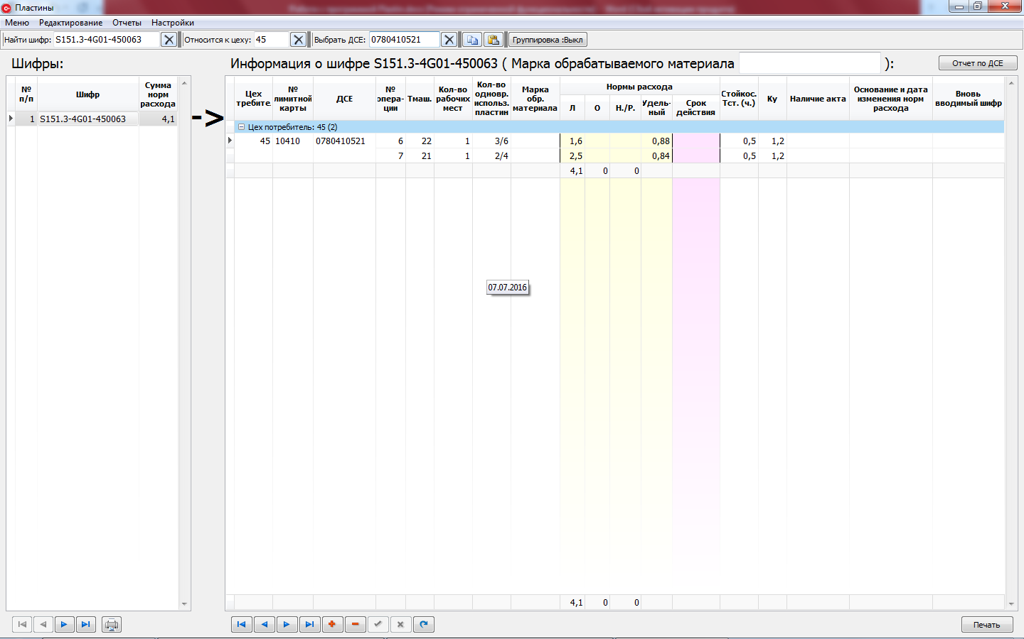

В левой таблице предоставлено оглавление по шифрам и суммарные нормы расхода, определяемые суммой по деталям в поле «н/р», «О», «Л» и вписываемые по принципу: если есть в поле «н/р» - вписать его, иначе «О» и, наконец, если оба пусты, то сумма берется из «Л».

В правой таблице представлен перечень деталей обрабатываемый выбранной пластиной. Детали группируются по цеху и для каждого цеха рассчитываются суммы норм расхода. При вводе деталей рекомендуется отключить группировку кнопкой «группировка :выкл». Для деталей со сроком действия представлена цветовая индикация, а также более яркая для прошедших сроков.

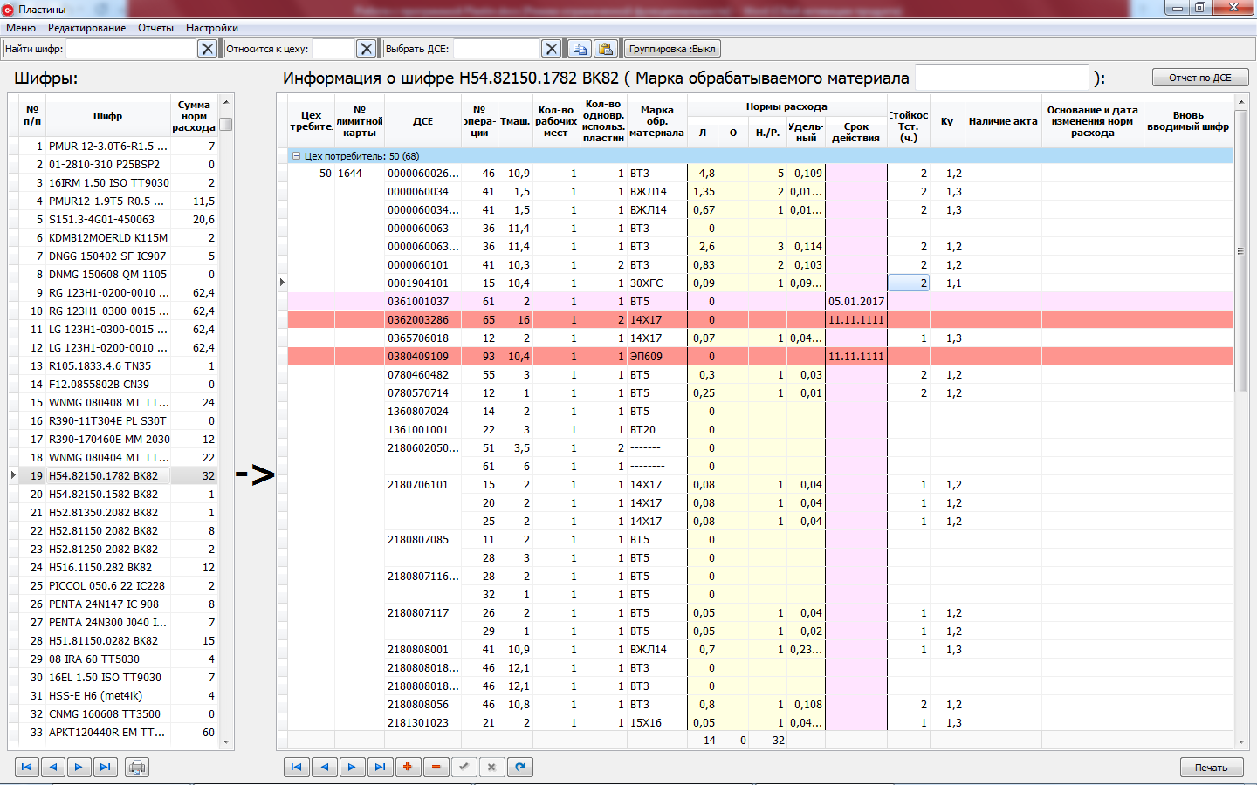

При необходимости детали можно копировать/вставлять меж шифрами и другими программами кнопками «копировать» / «вставить».

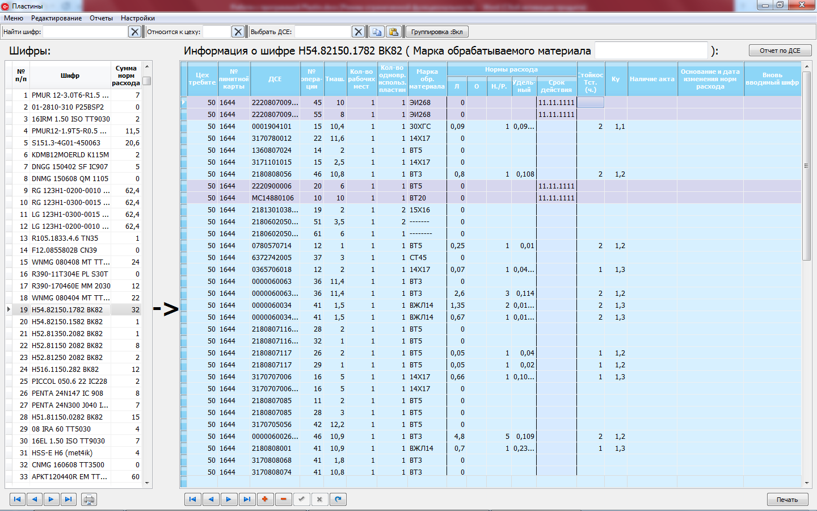

Все изменения в шифре сохраняются и при двойном клике в правой таблице можно просмотреть историю изменений. (В которой серым окрашены старые версии записей).

